- 营养科配餐员（冬长袖、夏短袖）
职工食堂女工服装（冬长袖、夏短袖，裤子深颜色）
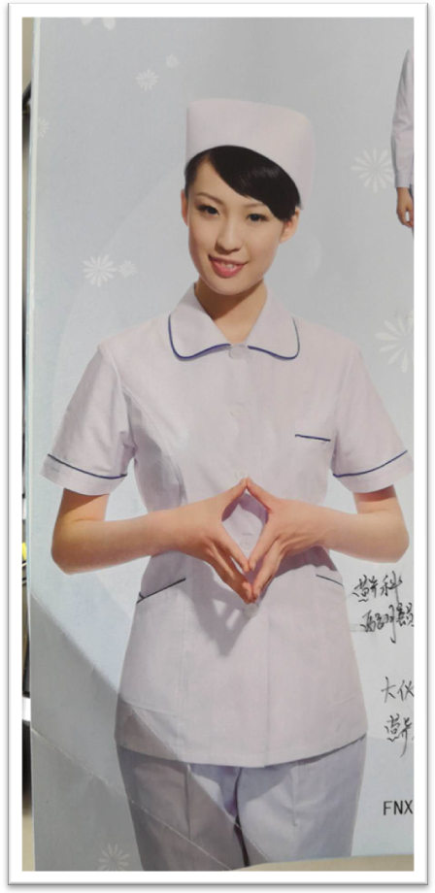

2、营养师（冬长袖、夏短袖）
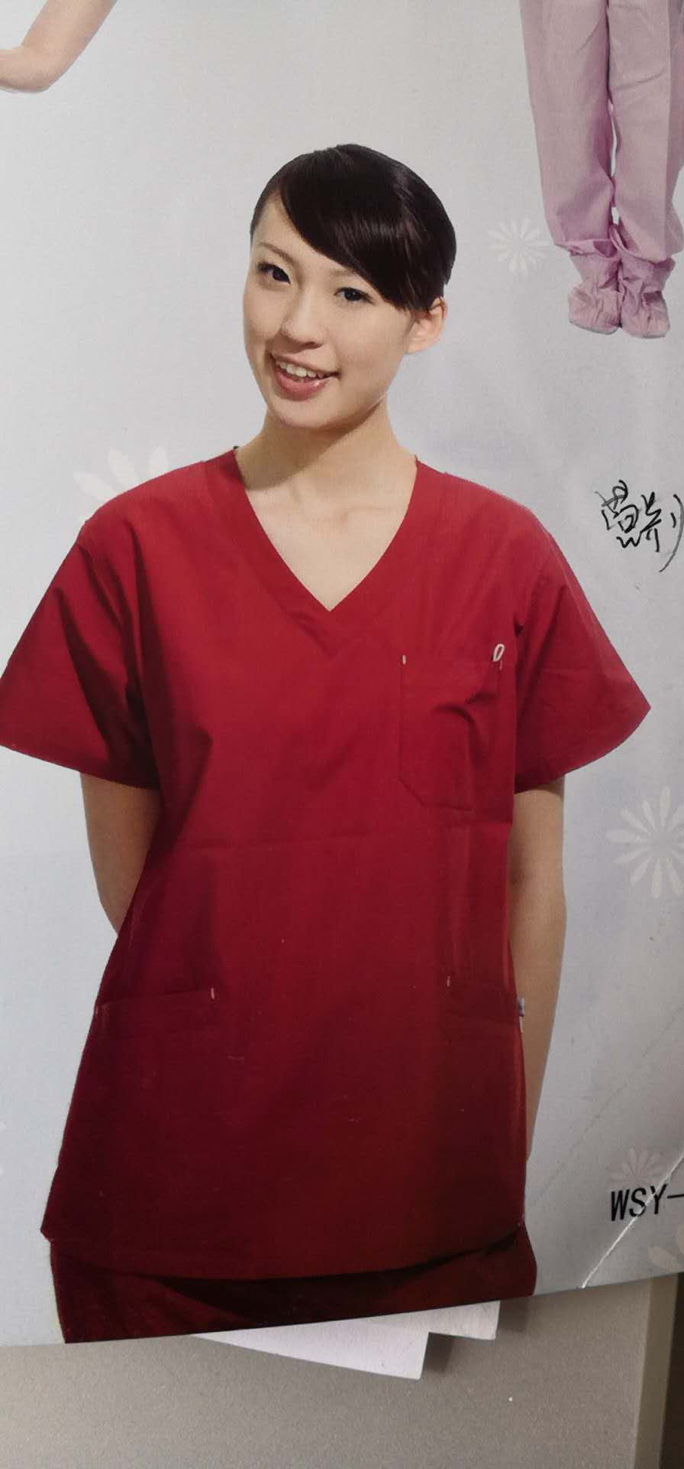

3、营养科男厨师白色，职工食堂男厨师上衣白色，下衣蓝色或黑色。（夏短冬长衣）

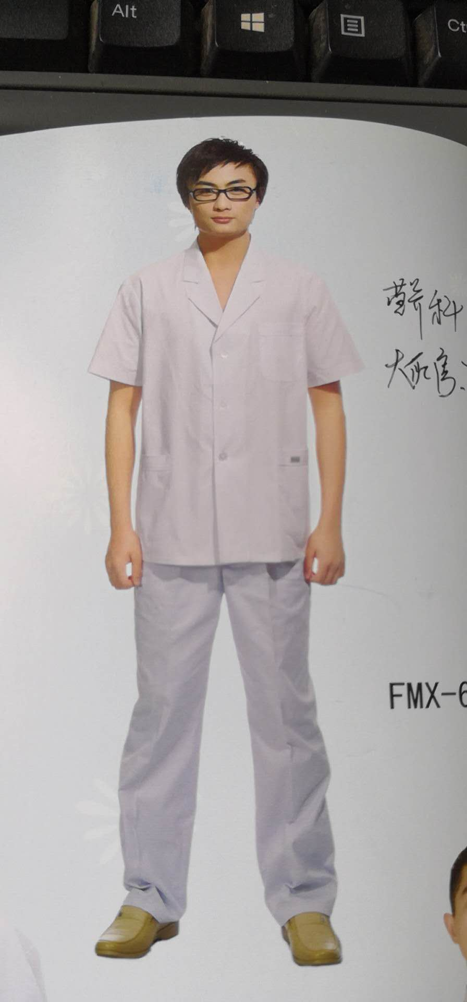

4、护士上下分体服装（冬长袖、夏短袖）
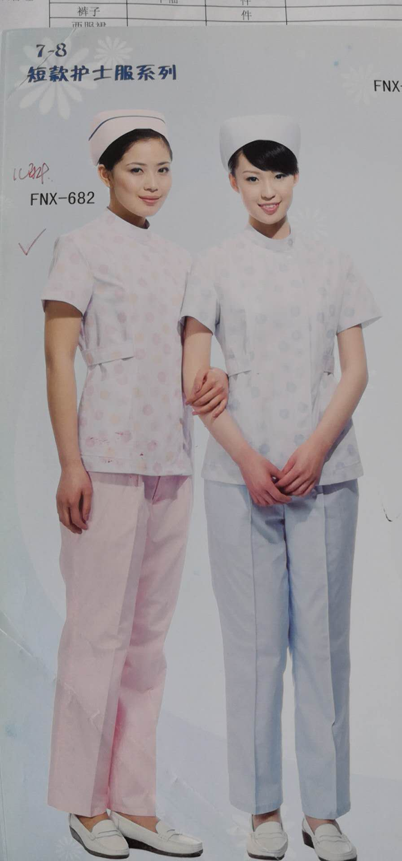

5、男女大夫（冬装）
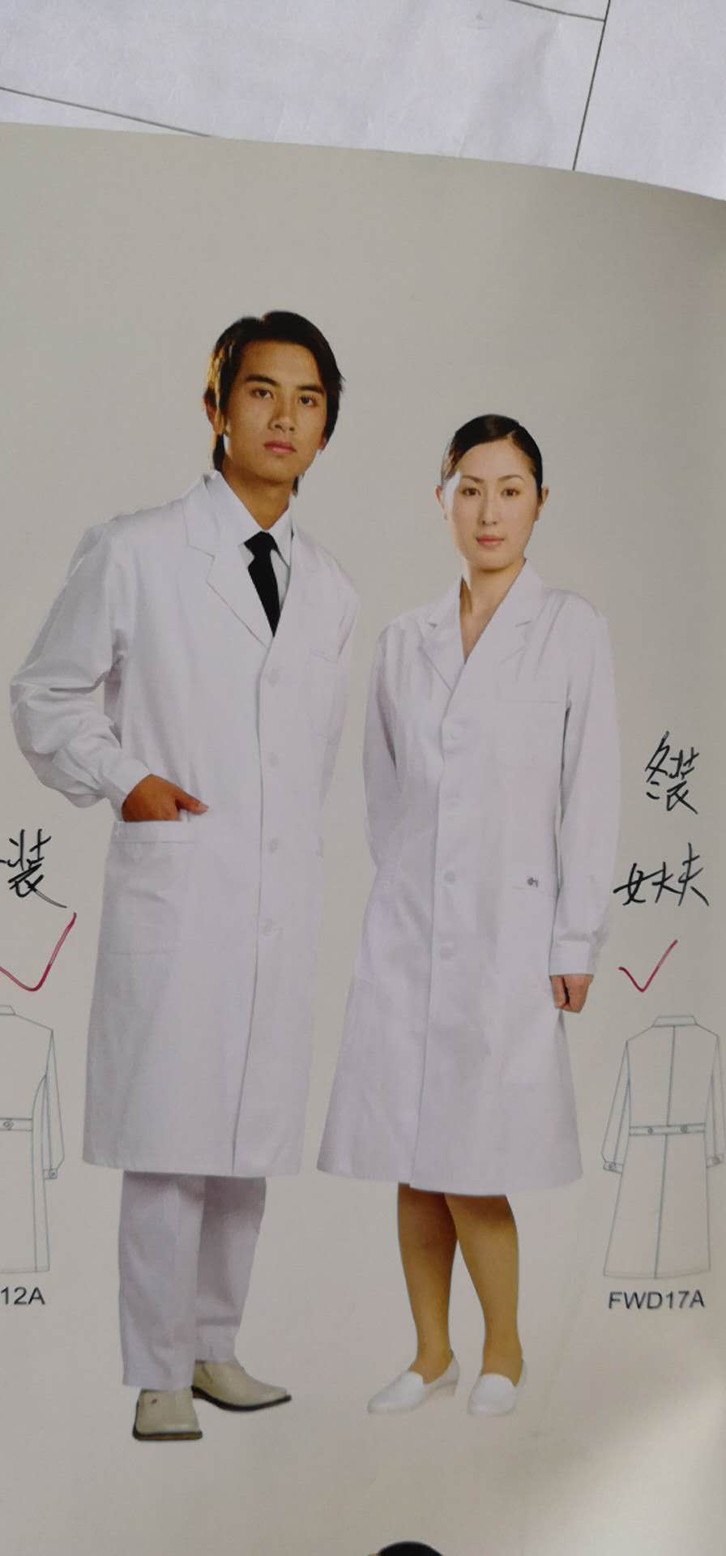

6、女大夫（夏装）
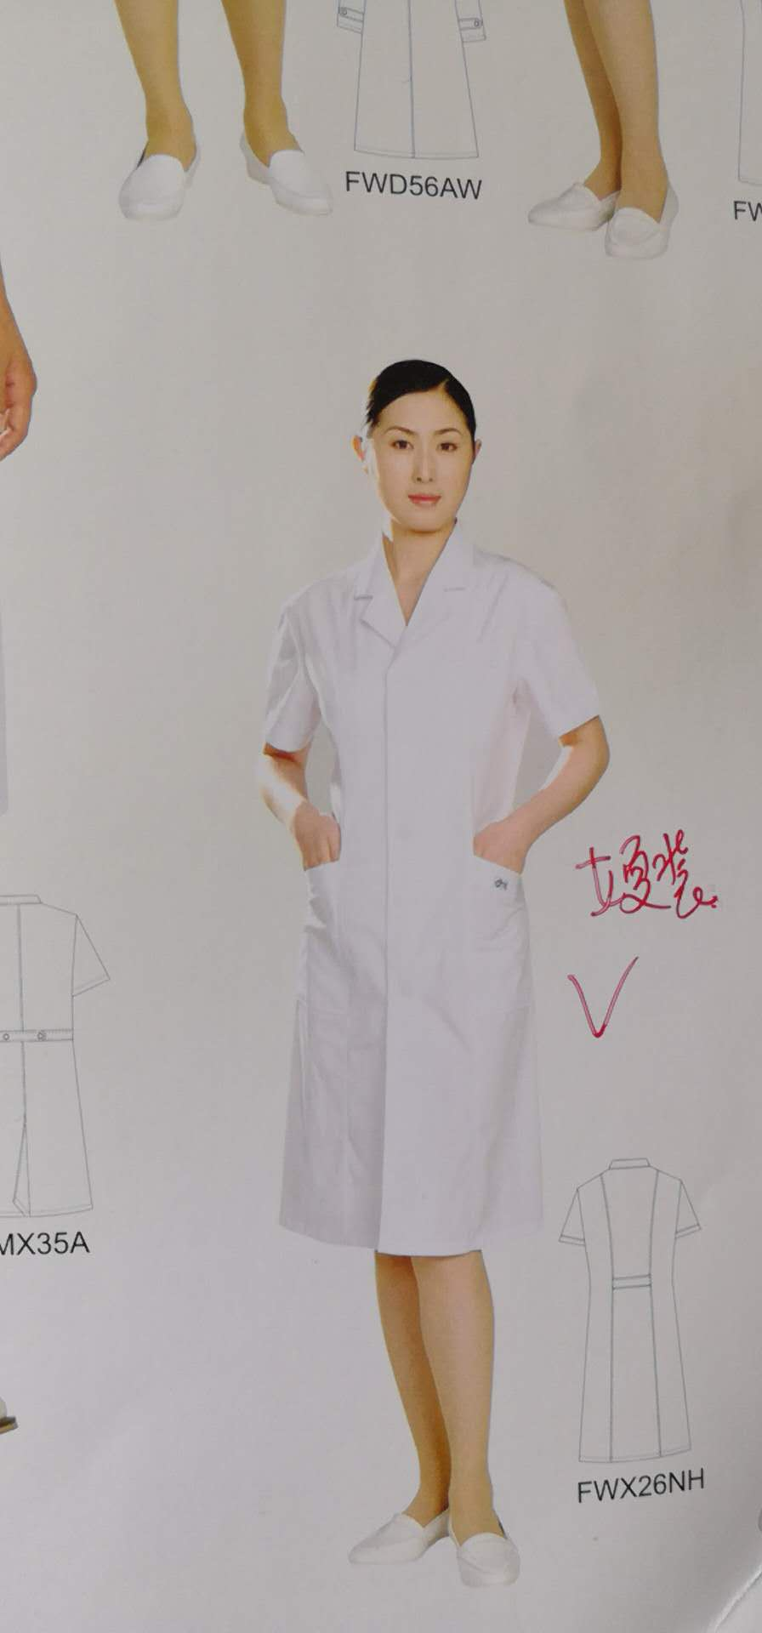

7、男大夫（夏装）
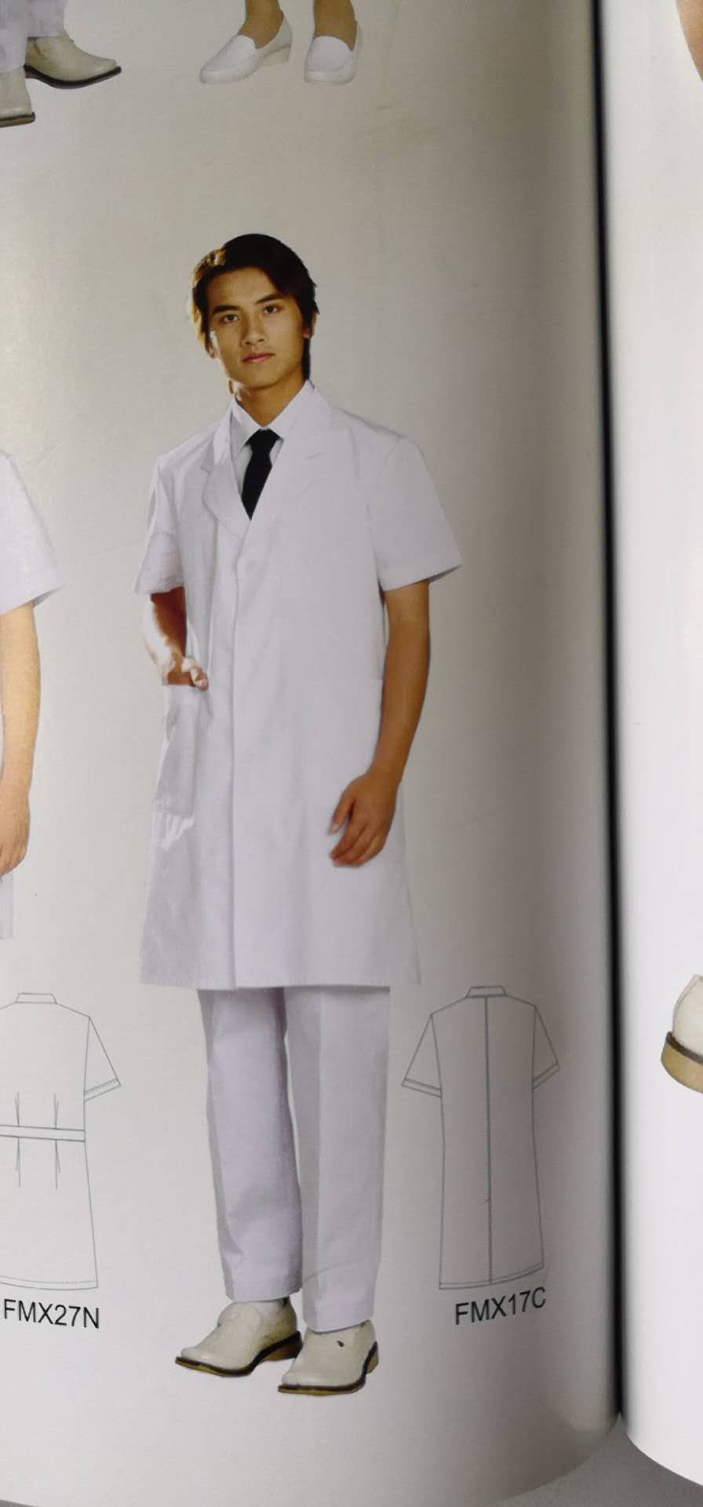

8、手术室刷手衣
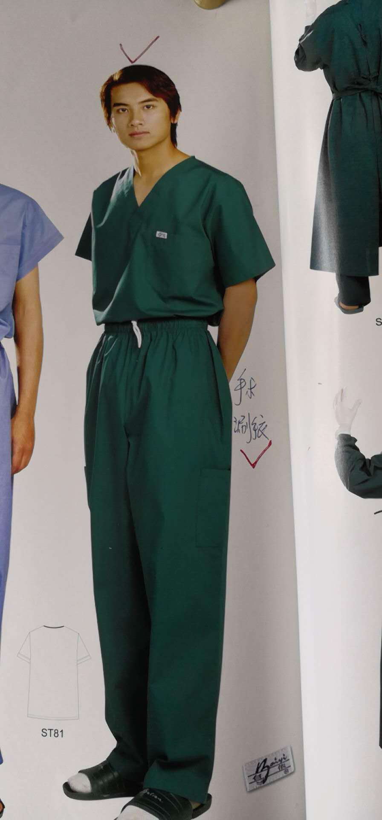

9、手术室手术衣
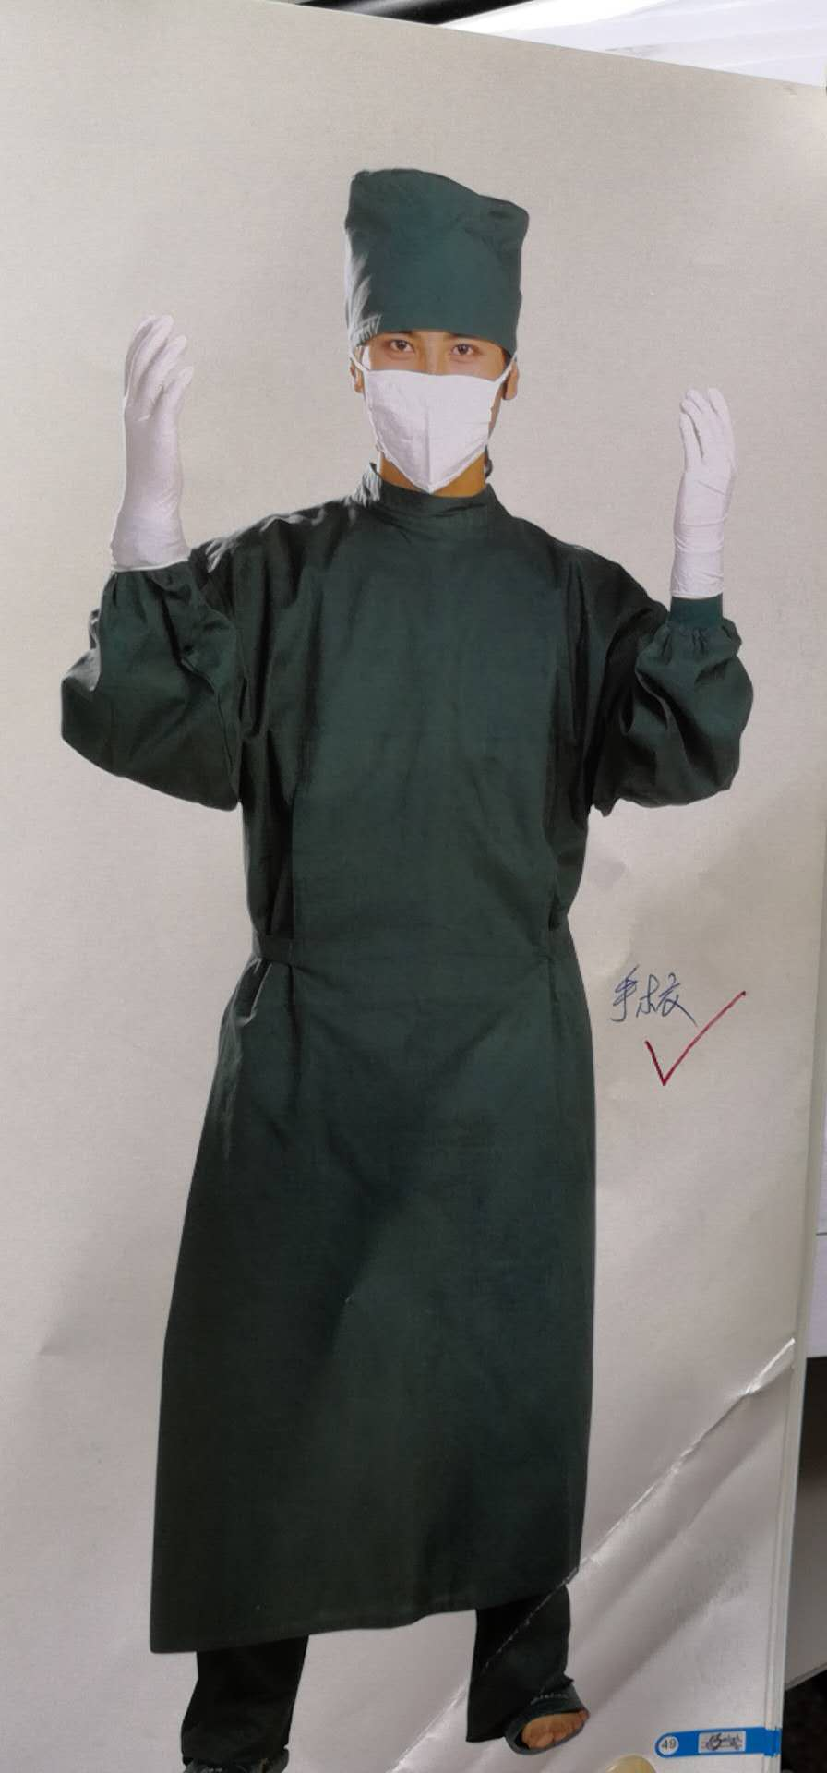

10、医工（夏装）
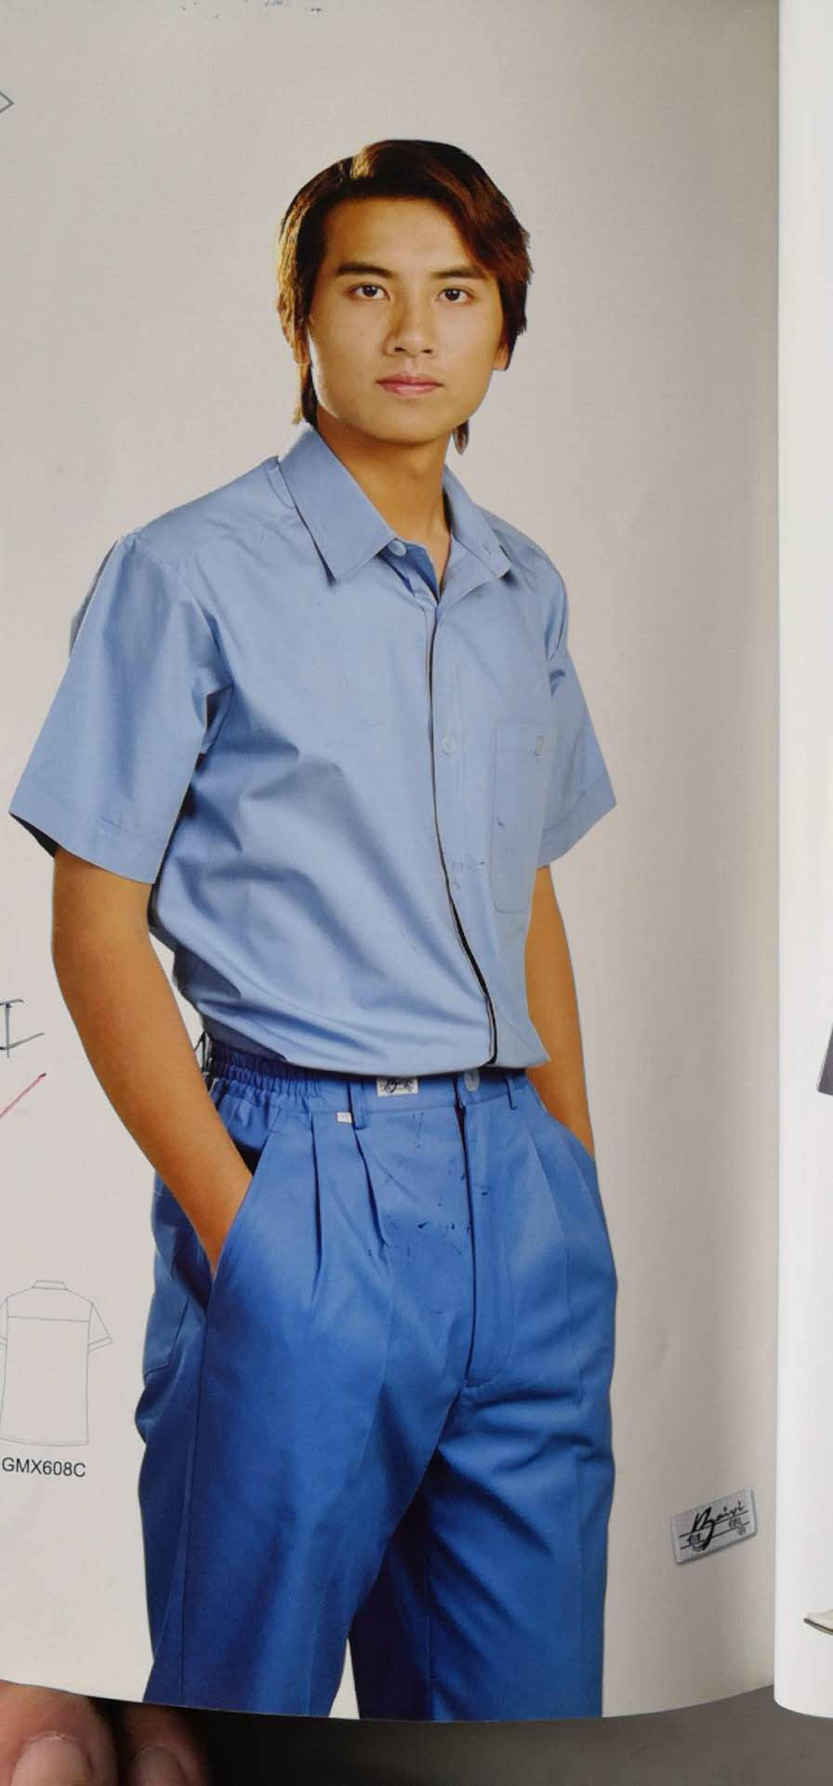

11、医工（冬装）
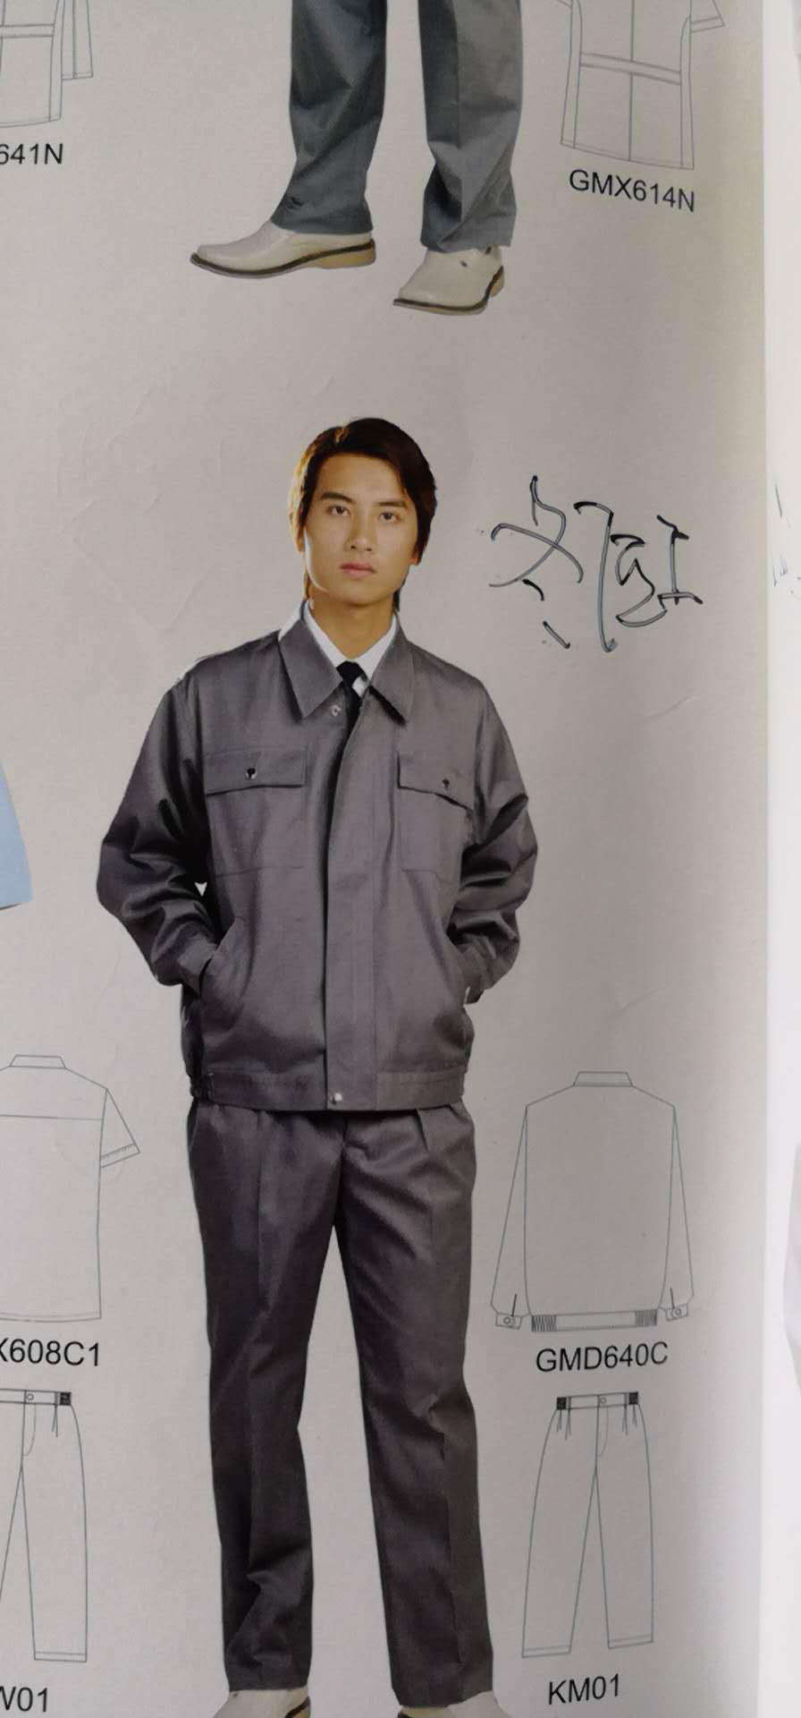

12、后勤保障处（冬长袖、夏短袖），夏装要求颜色浅点
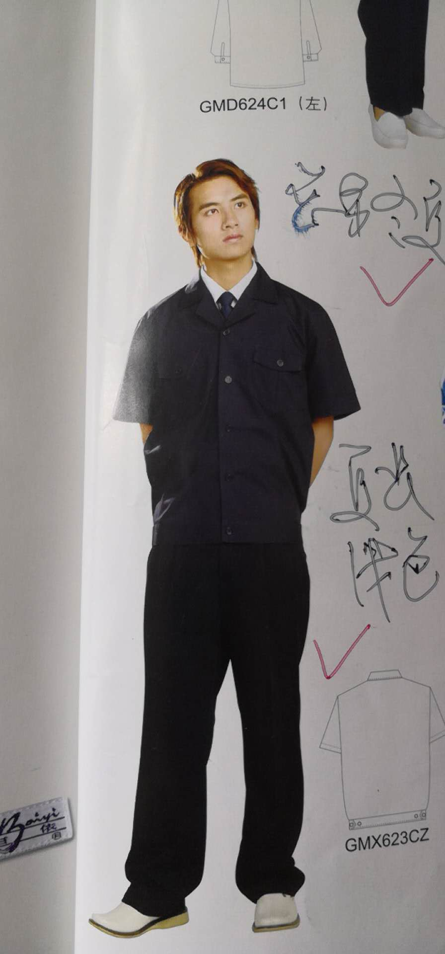
13、电梯工、导医（夏装）
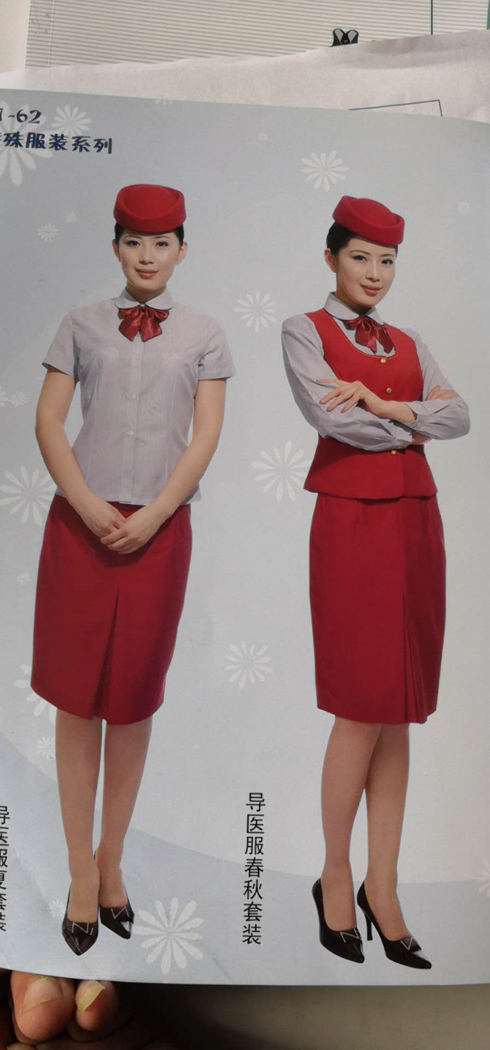

14、电梯工、导医服装（冬装）
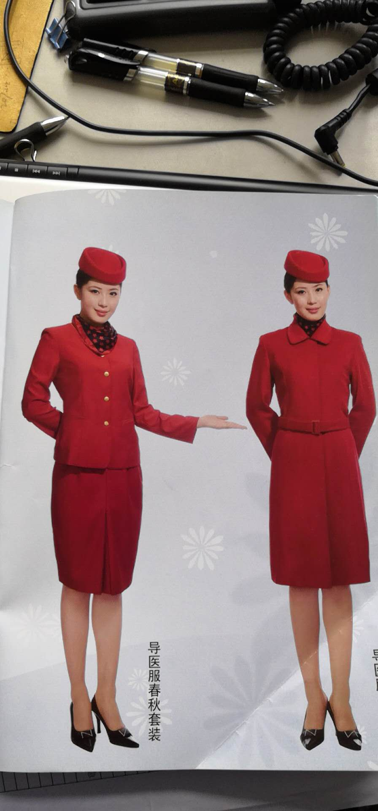

15、护工、陪护员服装（冬夏装）
